Министерство образования и молодёжной политики
Чувашский республиканский институт образования

Выполнила: Зинова В.В.-
учитель МОУ
«Восходская основная
общеобразовательная школа»
Алатырского района
Чувашской республики

Чебоксары 2008г
Модульный урок
«Органы цветкового растения. Корень» 6 класс
Основная цель современной школы состоит в том, чтобы создать такую систему обучения, которая бы обеспечивала образовательные потребности каждого ученика в соответствии с его склонностями, интересами и возможностями. Для достижения этой цели необходимо кардинально поменять парадигму ученика и учителя в учебном процессе. Эффективное обучение предполагает такую его организацию, при которой ученик сам оперирует учебным содержанием и только в этом случае оно усваивается осознанно и прочно, а также идет процесс развития интеллекта ученика. Новая парадигма состоит в том, что ученик должен учиться сам, а учитель — осуществлять мотивационное управление его учением, т. е. мотивировать, организовывать, координировать, консультировать, контролировать. Такой технологией как раз и является модульное обучение, ибо оно базируется на позициях деятельного, активного, гибкого подхода к построению педагогического процесса. Модульное обучение возникло как альтернатива традиционному. Именно оно интегрирует все то прогрессивное, что накоплено в педагогической теории и практике. Так, из программированного обучения заимствуется идея активности ученика в процессе его четких действий в определенной логике, постоянное подкрепление своих действий на основе самоконтроля, индивидуализированный темп учебно-познавательной деятельности. Из теории поэтапного формирования умственных действий используется самая ее суть — ориентировочная основа деятельности. Кибернетический подход обогатил модульное обучение идеей гибкого управления деятельностью учащихся, переходящею в самоуправление. Из психологии используется рефлексивный подход. Накопленные обобщения теории и практики дифференциации, оптимизации обучения, проблемности — все это интегрируется в основах модульного обучения, в принципах и правилах его построения, отборе методов и форм осуществления процесса обучения.
Чем модульное обучение отличается от других систем обучения? Во-первых, содержание обучения представляется в законченных самостоятельных комплексах (информационных блоках), усвоение которых осуществляется в соответствии с целью. Дидактическая цель формулируется для обучающегося и содержит в себе не только указание на объем изучаемого содержания, но и на уровень его усвоения. Кроме этого каждый ученик получает от учителя советы в письменной форме, как рациональнее действовать, где найти нужный учебный материал и т. д. Во-вторых, меняется форма общения учителя и ученика. Оно осуществляется через модули и плюс личное индивидуальное общение. Именно модули позволяют перевести обучение на субъект-субъектную основу. Отношения становятся более паритетными. В-третьих, ученик работает максимум времени самостоятельно, учится целеполаганию, самопланированию, самоорганиза ции, самоконтролю и самооценке. Это дает возможность ему осознавать себя в деятельности, самому определять уровень усвоения знаний, видеть пробелы в своих знаниях и умениях. В-четвертых, наличие модулей с печатной основой позволяет учителю индивидуализировать работу с отдельными учениками. Следует знать, что модули можно разделить на три типа: познавательные, которые используются при изучении основ наук; операционные- для формирования и развития способов деятельности и смешанные. В школе чаще всего используются смешанные модули.
Не менее важным для управления учением школьников имеет принцип обратной связи, т. к. никакое управление невозможно без контроля, анализа и коррекции, причем в сочетании с самоуправлением, учением со стороны школьников. Рекомендуется использовать несколько правил: перед каждым модулем проводить входной контроль знаний и умений учащихся, чтобы иметь информацию об уровне готовности к работе по новому модулю. При необходимости проводится соответствующая коррекция знаний;
обязательно осуществляется текущий и промежуточный контроль в конце каждого учебного элемента (чаще это мягкий контроль: самоконтроль, взаимоконтроль, сверка с образом и т. д.). После завершения работы с модулем проводится выходной контроль. Текущий и промежуточный с целью выявления пробелов в усвоении знаний и их устранения сразу, а выходной контроль должен показать уровень усвоения всего модуля. Таким образом, каждый ученик вместе с учителем осуществляют управление учением.
Большое значение имеет структура модуля. Она состоит из числа его учебных элементов (УЭ) плюс еще три элемента. УЭ-О (в нем записываются цели модуля); УЭ предпоследний (в нем дается резюме или обобщение); УЭ последний (выходной контроль).
Важным критерием построения модуля является структурирование деятельности ученика в логике этапов усвоения знаний: восприятие, понимание, осмысление, запоминание, применение, обобщение. И здесь есть большая возможность осуществить проблемность в обучении. В модуле должна быть заложена возможность для повторения основного содержания. Эта возможность реализуется через учебный элемент «Резюме».
Что же даёт модульное обучение? Главное то, что каждый ученик включается в активную и эффективную учебно-познавательную деятельность, работает с дифференцированной по содержанию программой. Здесь идет индивидуализация контроля, самоконтроля, коррекции, консультирования. Важно, что ученик имеет возможность в большей степени самореализовываться, и это способствует мотивации учения. Данная система обучения гарантирует каждому ученику ‚освоение стандарта образования и продвижения на более высокий уровень обучения. Большие возможности у системы и для развития таких качеств личности ученика, как самостоятельность и коллективизм.

Урок «Органы цветкового растения. Корень»
( 6 класс)

Цели:
обучающие
- познакомить учащихся с ролью и значением корня как одного из вегетативных органов в жизни растений, особенностях его строения и функционирования;
воспитательные
- учить детей понимать природу и беречь её;
развивающие
  - продолжить формирование умений сравнивать объекты, анализировать, делать выводы.

Оборудование:
таблицы «Корневые системы», «строение корня»,гербарии растений с мочковатой и стержневой корневой системами.
Тип урока: модульный – комбинированный.
Технологическая карта (модуль) урока

№ учебного элемента | Учебный материал с указанием заданий | Рекомендации по выполнению заданий, оценка
УЭ-0 | Интегрирующая цель: раскрыть понятие об особенностях строения и функционирования корневых систем; продолжить формирование умений сравнивать объекты, анализировать, делать выводы, развивать дальше учебные умения и навыки самостоя  тельной работы с учебной литературой | Внимательно прочитайте цель урока
УЭ-1 | Цель: Определить исходный уровень знаний по теме: «Ткани растений»  1. Ответьте на вопросы:  1) Что такое ткань?  2) Какие типы тканей встречаются у растений?  3) В чём особенности строения образо  вательной ткани растительных организ  мов?  4) В каких частях растения находится образовательная ткань?  5) Какая ткань обеспечивает опору тела растения и его органов?  6) Назовите ткань, по которой в расте  ниях передвигаются вода, минеральные соли и органические вещества?  2. Выберите правильный ответ:  Выберите правильный ответ:  1). Корневой чехлик образован:  А) механической тканью;  Б) покровной тканью;  В) проводящей тканью.  2). Какова функция кожицы в растении?  А) придаёт растению форму;  Б) способствует продвижению органических веществ;  В) придаёт растению прочность и упругость;  Г) защищает внутренние ткани от поте  ри воды, проникновения пыли, микро  бов.  3). Прочность и упругость корня обеспечивает:  А) покровная ткань;  Б) проводящая ткань;  В) механическая ткань.  4). Какова функция проводящей ткани?  А) поглощает из почвы воду и другие вещества;  Б) способствует продвижению воды и растворенных в ней минеральных и органических веществ;  В) придаёт растению прочность и упру  гость.  3. 1) Какие вы знаете уровни организации живого?  2) Можете ли привести примеры для каждого уровня у растений?  3) Можно ли это представить в виде схемы?  4) Приведите примеры к этой схеме, в соответствии с темой урока  ... ...  Организм Растение  Орган Корень  Ткань Проводящая  Клетка Сосуды  4. Какие органы имеют цветковые растения?  На рис. 1 изображено растение (фиалка трёхцветная). Назовите органы, из которых состоит данное растение  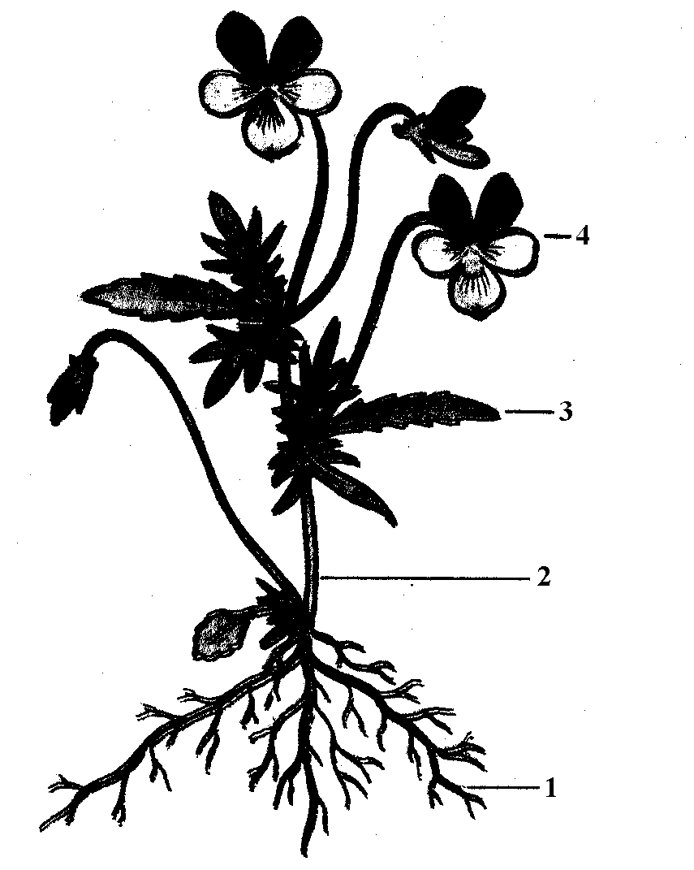  5. Корни одного растения образуют корневую систему. См. Приложение 1 | Работайте устно в парах, попеременно отвечая на вопросы.  Оцените работу друг друга по пятибалльной системе.  Работайте самостоятель  но, рядом с номером вопроса поставьте букву, которая соответствует правильному ответу  Отвечают устно  Ответ строится с помощью учителя  Ответ оценивается по пятибалльной системе
УЭ-2 | Цель: Раскрыть понятие об особеннос  тях строения и функционирования кор  невых систем.  Мы в букет собрали маки жаркие,  Много незабудок голубых  А потом цветов нам стало жалко  Снова в землю посадили их.  Только ничего не получается:  От любого ветерка качается!  Почему осыпались и вянут?  Без корней расти они не станут.  1.Самостоятельная работа с учебником  1)Запишите в тетради число и тему урока  2)Откройте учебник на стр.38 Прочитайте первый абзац параграфа и назовите основные функции корня  2.Устная фронтальная работа с учителем.  1)Внимательно прослушайте объясне  ния учителя о разнообразии корней и корневых систем. Рассмотрите рисунки учебника, таблицы, гербарии.  2)Ответьте на вопросы:  А.Как однодольные растения отлича ются от двудольных по строению корневых систем?  Б.Какие виды корней образуют корневую систему?  В. Как называют корни, отрастающие от стебля?  Г. Для чего окучивают картофель? | Работайте в тетрадях самостоятельно  Примите активное учас  тие во фронтальной беседе  Работайте в парах  Ответ на каждый вопрос оценивается одним баллом
УЭ-3 | Цель: отработать умения по распознава нию типов корневых систем  1.Выполните лабораторную работу «Строение корневых систем» по инструктивной карточке (см. приложе ние 2)  2. В конце урока сдайте тетрадь на проверку  3. Работа с текстом и рисунками учебника  Выпишите разновидности корней и их функции  -можно ли связать разнообразие корней с условиями обитания растений или с особенностями их строения. (см. приложение 3) | Работа в парах. Результаты работы и выводы по ней оформите в тетради. Оцените свою работу (по пятибальной систе  ме) самостоятельно,  оценку занесите в «лис  ток контроля».  Найдите в тексте учеб  ника ответы на вопросы и составьте схему.
УЭ-4 | Подведение итогов урока  Цель: Определить уровень усвоения знаний, умений и навыков по теме: «Органы цветкового растения. Корень»  1. Рассмотрите рисунок. Какими цифрами на нем обозначены: главный корень, боковые, придаточные  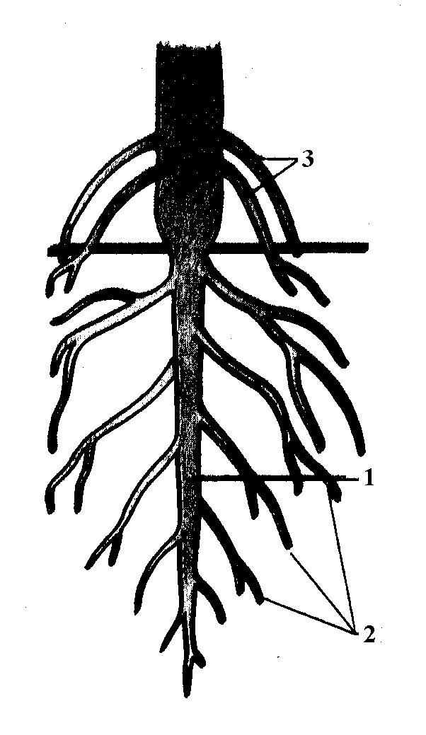  2. Рассмотрите рисунок. Какими цифрами на нем обозначены: стержневая корневая система, мочкова тая корневая система.  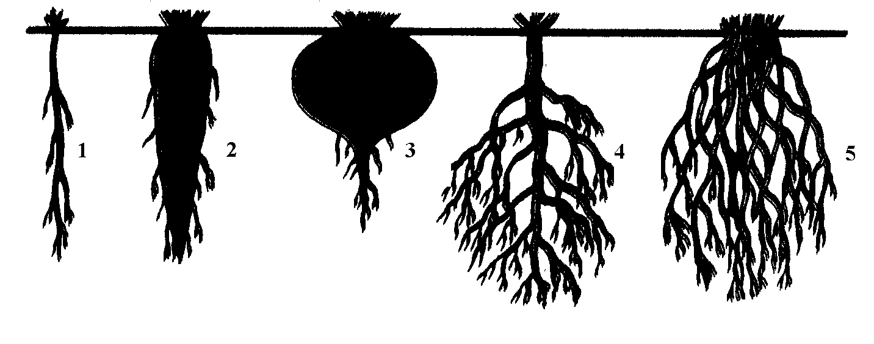  3. Выпишите номера вопросов, против них цифры, которыми обозначены соответствующие им растения. (см. приложение 4)  4. Ответьте на вопросы:  (см. приложение 5) | Работайте самостоятель  но в тетрадях. Правиль  ный ответ 5 баллов  Ответ на каждый вопрос оценивается в 1 балл
УЭ-5 | Цель: Скорректировать знания по теме:  1. Проверочная работа  Закончите предложения:  1) Если нет главного корня, то корневая система называется….  2) От главного корня отходят…корни  3) Кроме всасывания корень выполняет ещё следующие функции:  а)….  б)….  в)….  2. Подведение итогов урока  1) Прочитайте цель урока  2) Достигли ли вы цели урока? В какой степени?  3) Что помогало и что мешало вашей работе на уроке?  4) Что вам понравилось и что не понра  вилось на уроке?  5) Оцените свою работу на уроке по следующим критериям: если вы набрали 18-20 баллов - оцените «5» - молодец! 14-17 баллов – оценка «4»; 10-13 баллов – оценка «3» - нужно ещё поработать; меньше 10 баллов – оценка «2», но не огорчайтесь у вас ещё будет исправить положение | Работайте устно вместе с классом  Ответ на каждый вопрос оценивается в 1 балл

Приложение 1
Прочитайте текст учебника на стр. 32-33 и ответьте на вопросы:
Корневая система делится на 2 типа:
-стержневую
-мочковатую
1. Какие корни называют главными, а какие придаточными и боковыми?
2. Какие корневые системы называют стержневыми, а какие мочковатыми?
Запишите это в виде схемы
Корневая система

Стержневая Мочковатая

а)главный главный
корень корень
б)боковые недоразвит
корни

Приложение 2
Лабораторная работа:
«Строение корневых систем»
1. Рассмотрите корневые системы пшеницы и фасоли. Из каких корней они состоят?
2. Как называется корневая система пшеницы? Зарисуйте её.
3. Как называется корневая система фасоли? Зарисуйте её. Найдите главный, боковые и придаточные корни, подпишите.
Приложение 3
Схема видоизменения корней

Корни
дыхательные корнеклубни
подпорки корнеплоды
прицепки

Приложение 4.
Выпишите номера вопросов, против них цифры, которыми обозначены соответствующие им растения
1. Растения имеющие стержневую корневую систему
2. Растения имеющие мочковатую корневую систему
Растения: 1- рожь посевная, 2- подорожник, 3- мятлик луговой, 4- лук репчатый, 5- берёза, 6- шиповник коричный, 7- пшеница, 8- яблоня, 9- алоэ, 10- дуб, 11- овёс, 12- клён.

Приложение 5.
Ответьте на вопросы:
1. Почему многие растения пустынь имеют очень длинные или очень небольшие корни?
2. Существуют ли длинные корни у растений растущих на болоте?
3. Можно ли у мочковатой корневой системы выделить главный корень?
4. Иногда корни образуют так называемые «ходули» и возвышаются над почвой. У каких растений?
5. Что отрастает от листа бегонии при посадке в грунт?

Лист учета контроля
Фамилия, имя ученика ____________________________________ класс
Учебный элемент (этапы работы) | Количество баллов по номерам заданий | Итого количество баллов
  N 1 | N 2 | N 3
УЭ - 1
Проверка изученного материала
УЭ - 2
Изучение нового материала
УЭ - 3
Изучение нового материала
УЭ - 4
УЭ - 5
Закрепление
ИТОГО:
Оценка

Список используемой литературы:

1)Высоцкая М.В. Поурочные планы // Биология 6кл. По учебнику Н.И.Сонина –2007г.-с.67-71
2)Крупина Т.Н. Модульный урок «Внешнее строение листа» // ж. Биология в школе-2004г.-№6-с.37-41
3)Лисовская Л.П. «О модульном обучении общей биологии» // ж. Биология в школе-2006г.-№8-с.40-43
4)Соколова В.В. «Блочно-модульная технология обучения» // ж. Биология в школе-2001г.-№7-с.26-32
5)Шамова Т.И. «Модульное обучение: сущность, технология» // ж. Биология в школе-1994г.-№5-с.29-32
rambrer. ru Модульные уроки по биологии
yandex. ru Модульные уроки по биологии с рейтинговой системой контроля

